Produce.py funcionando:

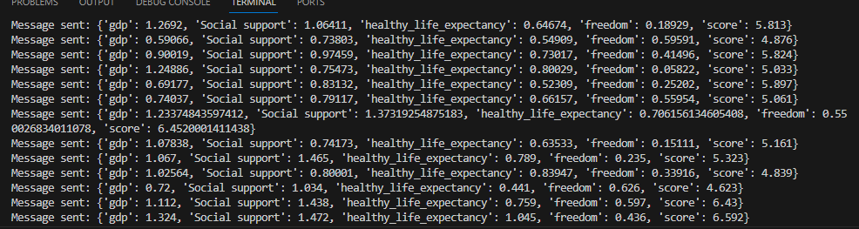

Consumer.py funcionando:

